Отчёт по лабораторной работе 12
Настройка NAT
Гафоров Нурмухаммад
Содержание

1 Введение

1.1 Цель работы
Приобретение практических навыков по настройке доступа локальной сети к внешней сети посредством NAT.

2 Ход выполнения
В Packet Tracer была выполнена настройка оборудования провайдера и маршрутизатора сети «Донская». В работе использовались маршрутизатор provider-gw-1, коммутатор provider-sw-1 и маршрутизатор msk-donskaya-ngaforov-gw-1, через который локальная сеть организации подключается к сети провайдера.
Сначала была выполнена первоначальная настройка маршрутизатора провайдера provider-gw-1. Был осуществлён переход в привилегированный режим, затем в режим глобальной конфигурации. На устройстве было задано имя, настроены пароли для доступа через консоль и виртуальные терминальные линии, а также включено шифрование паролей.
Были выполнены следующие основные действия:
- задано имя устройства provider-gw-1;
- настроен пароль cisco для доступа через VTY-линии;
- настроен пароль cisco для доступа через консоль;
- задан пароль привилегированного режима cisco;
- включено шифрование паролей командой service password-encryption;
- создан локальный пользователь admin с уровнем привилегий 1.
После этого были настроены интерфейсы маршрутизатора провайдера. На физическом интерфейсе FastEthernet0/0 был выполнен запуск командой no shutdown. Затем был создан подинтерфейс FastEthernet0/0.4, предназначенный для работы с VLAN 4. Для него была настроена инкапсуляция IEEE 802.1Q с номером VLAN 4, а также назначен IP-адрес 198.51.100.1 с маской 255.255.255.240. Данный адрес используется как шлюз со стороны провайдера для соединения с сетью организации.
Также был включён интерфейс FastEthernet0/1, которому назначен адрес 192.0.2.1 с маской 255.255.255.0. Этот интерфейс используется для связи с внешней сетью.
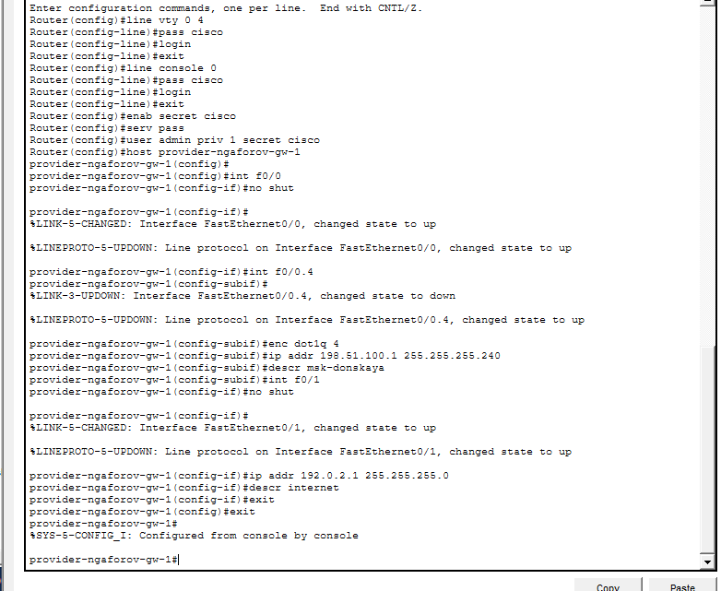
Рис. 1: Первоначальная настройка маршрутизатора provider-gw-1 и настройка его интерфейсов
Далее была выполнена настройка коммутатора провайдера provider-sw-1. На устройстве было задано имя, настроены пароли доступа через консоль и VTY-линии, включено шифрование паролей, а также создан пользователь admin.
Основные параметры первоначальной настройки коммутатора:
- имя устройства — provider-sw-1;
- пароль для VTY-линий — cisco;
- пароль для консольного доступа — cisco;
- пароль привилегированного режима — cisco;
- включено шифрование паролей;
- создан пользователь admin.
После базовой настройки были настроены порты коммутатора. Интерфейсы FastEthernet0/1 и FastEthernet0/24 были переведены в режим транка командой switchport mode trunk. Это необходимо для передачи трафика VLAN между коммутатором и маршрутизаторами по одному физическому соединению с использованием тегирования кадров.
Затем была создана VLAN 4 с именем nat. Для неё был настроен интерфейс управления Vlan4, который был включён командой no shutdown. Создание VLAN 4 необходимо для организации отдельного сегмента, через который сеть организации подключается к сети провайдера.
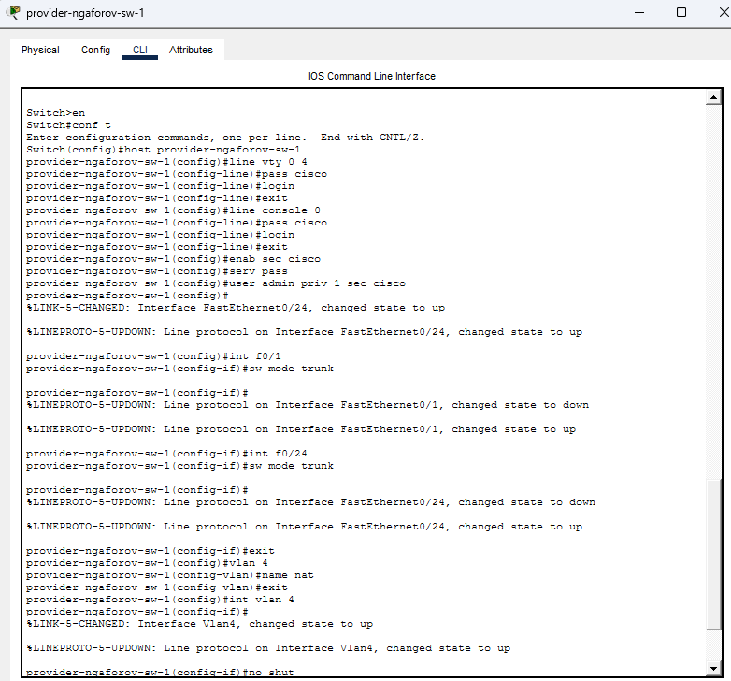
Рис. 2: Настройка коммутатора provider-sw-1: пароли, trunk-порты и VLAN 4
После настройки оборудования провайдера была выполнена настройка маршрутизатора сети «Донская» — msk-donskaya-ngaforov-gw-1. Сначала был включён физический интерфейс FastEthernet0/1, который используется для подключения к коммутатору провайдера. Затем был создан подинтерфейс FastEthernet0/1.4 для работы во VLAN 4.
На подинтерфейсе были заданы следующие параметры:
- инкапсуляция dot1Q 4;
- IP-адрес 198.51.100.2;
- маска подсети 255.255.255.240.
- 198.51.100.1 — адрес маршрутизатора провайдера provider-gw-1;
- 198.51.100.2 — адрес маршрутизатора организации msk-donskaya-ngaforov-gw-1.
Для направления трафика из сети организации во внешнюю сеть на маршрутизаторе msk-donskaya-ngaforov-gw-1 был настроен маршрут по умолчанию:
ip route 0.0.0.0 0.0.0.0 198.51.100.1
Этот маршрут указывает, что весь трафик к неизвестным сетям должен передаваться на шлюз провайдера.
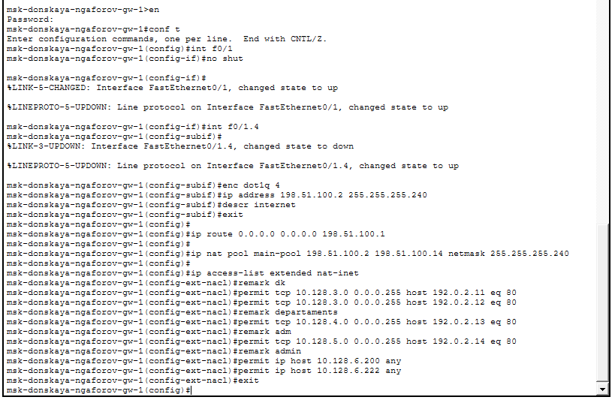
Рис. 3: Настройка интерфейса маршрутизатора сети «Донская» для подключения к провайдеру
Далее на маршрутизаторе сети «Донская» была выполнена настройка NAT. Сначала был создан пул внешних адресов main-pool:
ip nat pool main-pool 198.51.100.2 198.51.100.14 netmask 255.255.255.240
Этот пул содержит диапазон адресов, которые могут использоваться для трансляции внутренних адресов организации во внешнюю сеть. Затем был создан расширенный список доступа nat-inet, определяющий, какие внутренние узлы и сети имеют право использовать NAT и каким внешним сервисам разрешён доступ.
В список доступа были добавлены правила для рабочих станций и серверов внутренних подразделений. В частности, были разрешены TCP-подключения из внутренних сетей к внешним узлам по порту 80, а также разрешён доступ для отдельных административных хостов:
- сеть 10.128.3.0/24 — к хосту 192.0.2.11 по порту 80;
- сеть 10.128.3.0/24 — к хосту 192.0.2.12 по порту 80;
- сеть 10.128.4.0/24 — к хосту 192.0.2.13 по порту 80;
- сеть 10.128.5.0/24 — к хосту 192.0.2.14 по порту 80;
- хост 10.128.6.200 — доступ к любым внешним адресам;
- хост 10.128.6.222 — доступ к любым внешним адресам.
После создания списка доступа была настроена динамическая трансляция с перегрузкой:
ip nat inside source list nat-inet pool main-pool overload
Параметр overload означает использование PAT — трансляции многих внутренних соединений через внешний пул адресов с различением соединений по номерам портов.
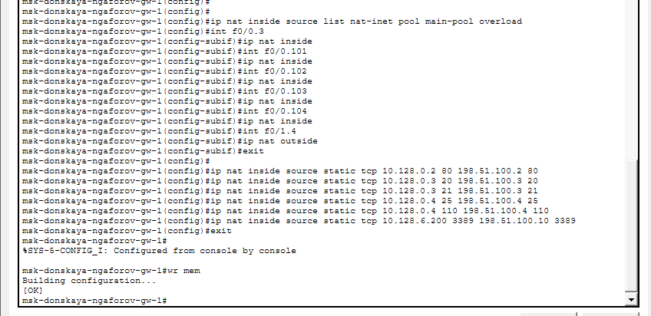
Рис. 4: Настройка NAT на маршрутизаторе сети «Донская»: пул адресов и ACL nat-inet
Затем были назначены роли NAT-интерфейсов. Внутренними интерфейсами были указаны подинтерфейсы, подключённые к локальным VLAN организации:
- FastEthernet0/0.3 — ip nat inside;
- FastEthernet0/0.101 — ip nat inside;
- FastEthernet0/0.102 — ip nat inside;
- FastEthernet0/0.103 — ip nat inside;
- FastEthernet0/0.104 — ip nat inside.
Внешним NAT-интерфейсом был указан подинтерфейс FastEthernet0/1.4, подключённый к сети провайдера:
- FastEthernet0/1.4 — ip nat outside.
После этого был настроен статический NAT для доступа из внешней сети к внутренним серверам организации. Были созданы правила проброса портов, которые сопоставляют внешние адреса и порты с внутренними сервисами:
- 198.51.100.2:80 → 10.128.0.2:80;
- 198.51.100.3:20 → 10.128.0.3:20;
- 198.51.100.3:21 → 10.128.0.3:21;
- 198.51.100.4:25 → 10.128.0.4:25;
- 198.51.100.4:110 → 10.128.0.4:110;
- 198.51.100.10:3389 → 10.128.6.200:3389.
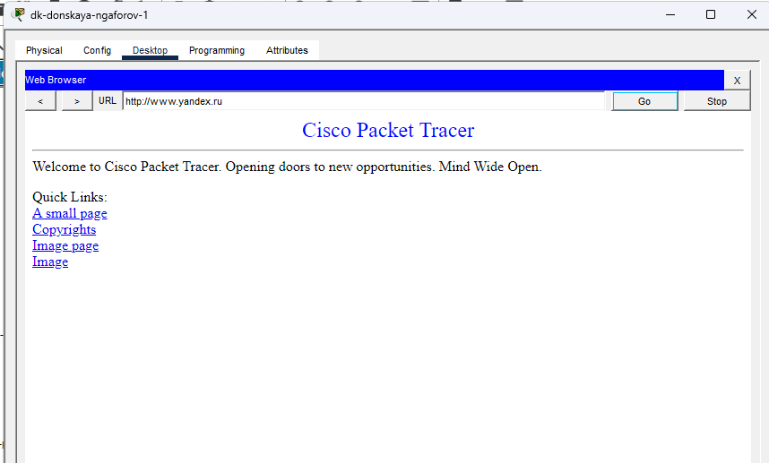
Рис. 5: Назначение NAT inside/outside и настройка статической трансляции портов

2.1 Проверка работоспособности настроек
После завершения настройки оборудования была выполнена проверка доступа пользователей различных сегментов сети к внешним ресурсам с использованием встроенного веб-браузера в Packet Tracer.
Сначала была проверена сеть дисплейных классов. Согласно условиям, пользователям данной сети разрешён доступ только к образовательным ресурсам: www.yandex.ru и stud.rudn.university.
В ходе проверки было установлено:
- при обращении к www.yandex.ru страница успешно открывается;
- при обращении к stud.rudn.university доступ также успешно осуществляется.

Рис. 6: Доступ к www.yandex.ru из сети дисплейных классов
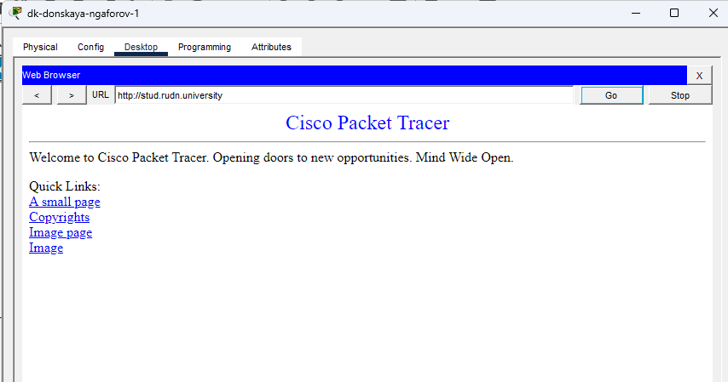
Рис. 7: Доступ к stud.rudn.university из сети дисплейных классов
При попытке открыть сторонний ресурс esystem.pfur.ru, не входящий в разрешённый список, доступ не был получен — отображается сообщение Request Timeout, что подтверждает корректную работу ограничений.
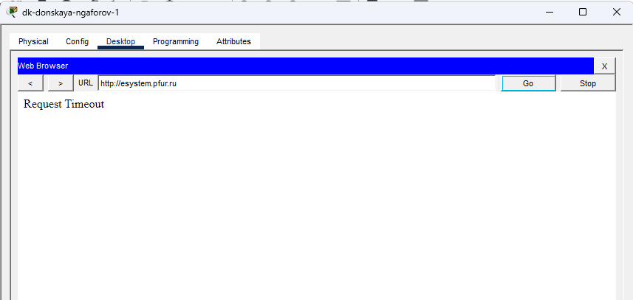
Рис. 8: Ограничение доступа к запрещённому ресурсу из сети дисплейных классов
Далее была проверена сеть кафедр. Пользователям этой сети разрешён доступ только к образовательному ресурсу esystem.pfur.ru.
Результаты проверки:
- доступ к esystem.pfur.ru успешно осуществляется;
- попытка доступа к другим ресурсам, например www.rudn.ru, завершается ошибкой (Request Timeout).
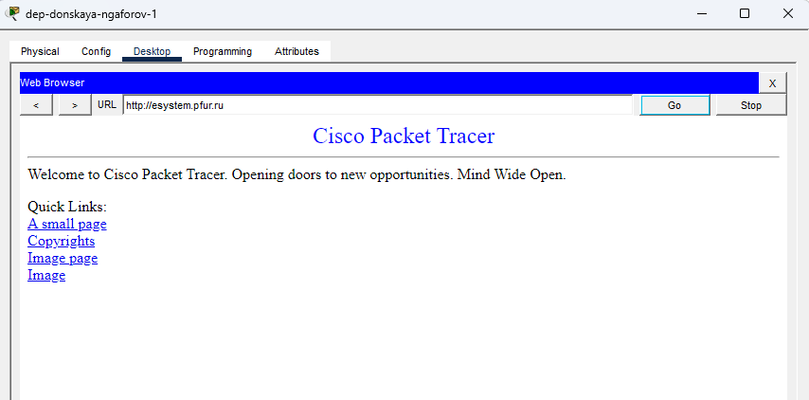
Рис. 9: Доступ к esystem.pfur.ru из сети кафедр
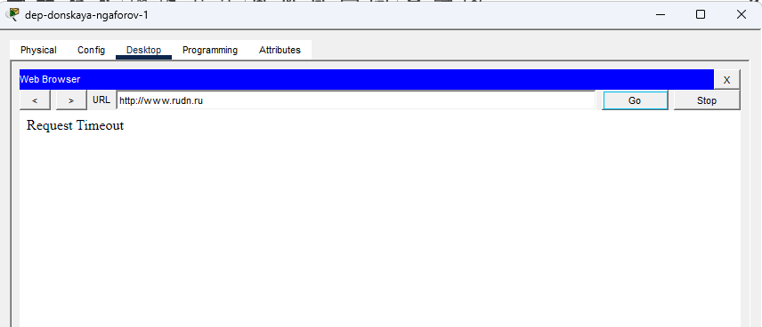
Рис. 10: Ограничение доступа к сторонним сайтам из сети кафедр
Затем была проверена сеть администрации. В соответствии с заданием пользователям данной сети разрешён доступ только к официальному сайту университета www.rudn.ru.
Результаты:
- доступ к www.rudn.ru успешно выполняется;
- при попытке перехода на другие сайты, например www.yandex.ru, соединение не устанавливается.
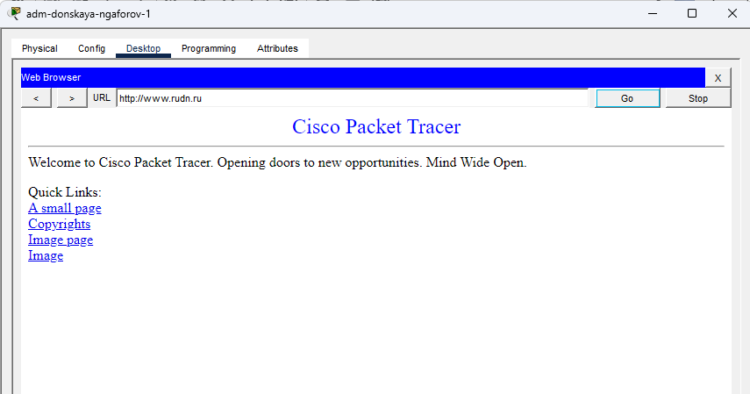
Рис. 11: Доступ к www.rudn.ru из сети администрации
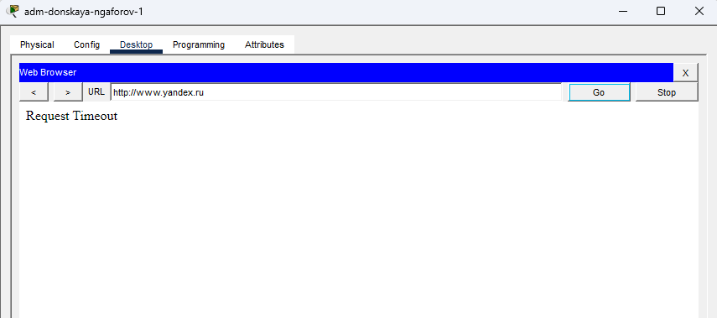
Рис. 12: Блокировка доступа к другим сайтам из сети администрации
В сегменте «другие пользователи» была проверена особая политика доступа. Согласно условиям:
- компьютер администратора должен иметь полный доступ в Интернет;
- остальные пользователи данной сети не должны иметь доступа во внешнюю сеть.
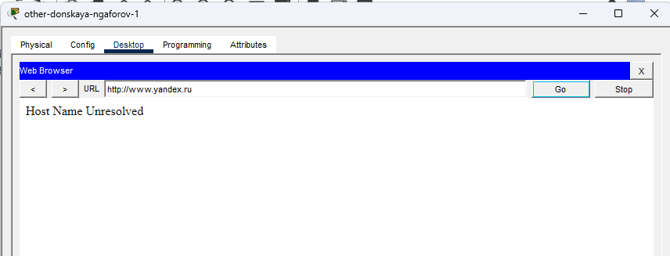
Рис. 13: Полный доступ администратора к внешней сети
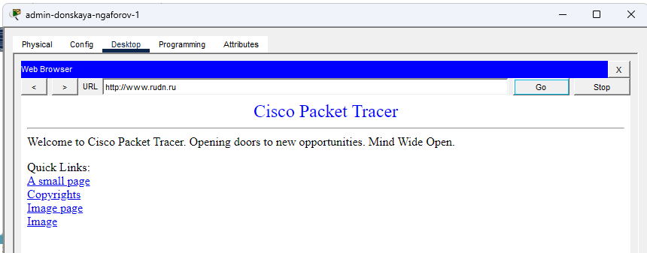
Рис. 14: Отсутствие доступа у прочих пользователей

2.2 Проверка доступности серверов из внешней сети
После настройки статического NAT была выполнена проверка доступности внутренних серверов организации из внешней сети в соответствии с заданными ограничениями по портам.
Проверка осуществлялась с узла внешней сети (webuser-ngaforov), который имеет IP-адрес 192.0.2.15 и подключён к сети Интернет провайдера.
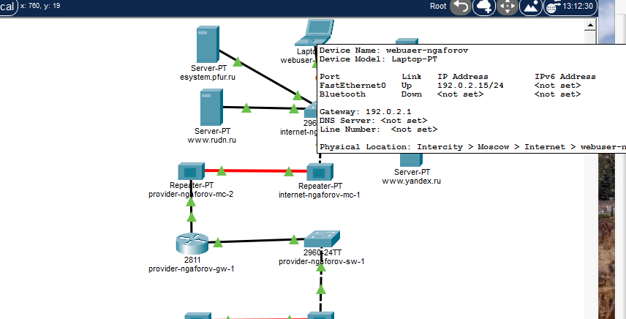
Рис. 15: Расположение внешнего узла и параметры подключения
Сначала была проверена доступность WEB-сервера. Согласно настройкам, он должен быть доступен извне по протоколу HTTP (порт 80) через внешний адрес 198.51.100.2.
В браузере было выполнено обращение по адресу:
http://198.51.100.2
В результате страница успешно загрузилась, что подтверждает корректную работу правила статического NAT для WEB-сервера.
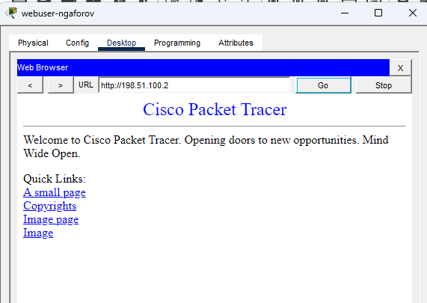
Рис. 16: Доступ к WEB-серверу по порту 80
Далее была проверена доступность файлового сервера по протоколу FTP. Согласно настройке, сервер должен быть доступен по портам 20 и 21 через внешний адрес 198.51.100.3.
С внешнего узла было выполнено подключение с использованием FTP-клиента:
- выполнено соединение с 198.51.100.3;
- успешно произведена аутентификация пользователя;
- установлено соединение с сервером и выполнен выход.
Это подтверждает корректную работу NAT для FTP-сервера и доступность соответствующих портов.
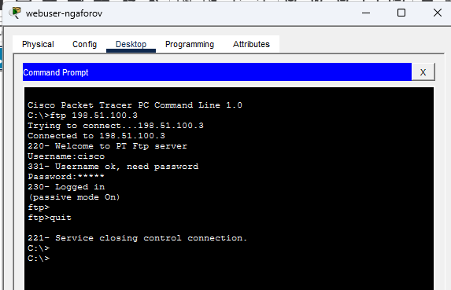
Рис. 17: Подключение к FTP-серверу (порты 20/21)
Затем была проверена работа почтового сервера. Согласно условиям, он должен быть доступен по портам:
- 25 (SMTP — отправка почты);
- 110 (POP3 — получение почты).
Проверка выполнялась с использованием почтового клиента. Было установлено соединение с сервером, получено и отправлено тестовое сообщение.
- письмо успешно получено;
- ответное сообщение отправлено без ошибок.
Это свидетельствует о корректной настройке NAT и доступности почтовых сервисов извне.
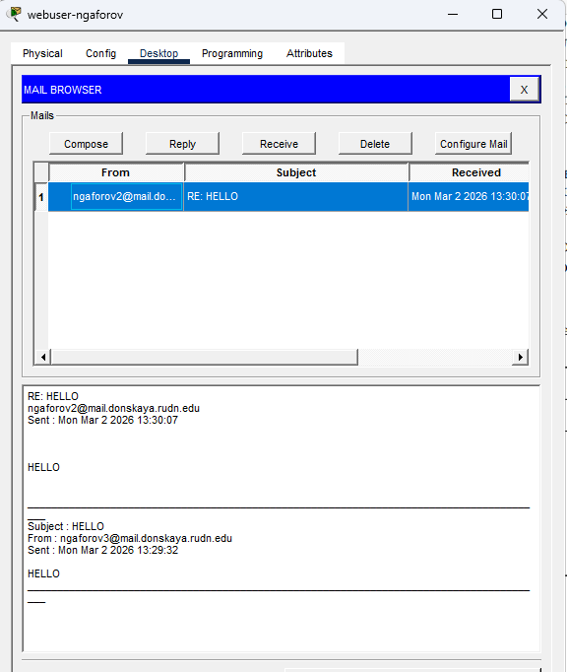
Рис. 18: Проверка работы почтового сервера (SMTP и POP3)

3 Вывод
В ходе работы были изучены принципы трансляции сетевых адресов (NAT) и её применение для организации доступа локальной сети к внешним ресурсам. Выполнена настройка динамического NAT с перегрузкой (PAT) и статического NAT для публикации внутренних сервисов во внешнюю сеть. Исследовано использование списков доступа для ограничения трафика и разграничения прав пользователей. Установлено, что NAT позволяет экономить публичные IP-адреса, скрывать внутреннюю структуру сети и реализовывать контролируемый доступ к ресурсам Интернета.

3.1 Контрольные вопросы

3.1.1 1. В чём состоит основной принцип работы NAT (что даёт наличие NAT в сети организации)?
NAT (Network Address Translation) — это механизм преобразования IP-адресов, при котором внутренние (частные) адреса локальной сети заменяются на внешние (публичные) при выходе в Интернет.
Основной принцип заключается в том, что маршрутизатор изменяет IP-адрес отправителя (а при необходимости и порт), сохраняя соответствие между внутренним и внешним соединением.
Использование NAT даёт следующие преимущества:
- экономия публичных IP-адресов;
- возможность выхода в Интернет для множества устройств через один или несколько внешних адресов;
- скрытие внутренней структуры сети (повышение безопасности);
- контроль доступа пользователей к внешним ресурсам.

3.1.2 2. В чём состоит принцип настройки NAT (на каком оборудовании и что нужно настроить для из локальной сети во внешнюю сеть через NAT)?
NAT настраивается на маршрутизаторе, который соединяет локальную сеть с внешней сетью (Интернетом).
Для настройки необходимо:
- определить внутренние (inside) и внешние (outside) интерфейсы;
- создать список доступа (ACL), который определяет, какие внутренние адреса будут транслироваться;
- при необходимости создать пул внешних IP-адресов;
- настроить правило трансляции, например:
  - динамический NAT;
  - PAT (NAT с перегрузкой);
  - статический NAT.
Для выхода из локальной сети во внешнюю обычно используется команда:
ip nat inside source list pool overload
Это позволяет нескольким внутренним устройствам использовать один или несколько внешних IP-адресов.

3.1.3 3. Можно ли применить Cisco IOS NAT к субинтерфейсам?
Да, NAT в Cisco IOS можно применять к субинтерфейсам.
Субинтерфейсы часто используются при работе с VLAN (например, схема «router-on-a-stick»). Для них можно задавать роли:
- ip nat inside — для внутренних сетей;
- ip nat outside — для внешнего интерфейса.

3.1.4 4. Что такое пулы IP NAT?
Пул NAT — это диапазон публичных IP-адресов, который используется для трансляции внутренних адресов во внешнюю сеть.
Пул задаётся на маршрутизаторе и может содержать один или несколько адресов. При динамическом NAT каждому соединению назначается свободный адрес из пула.
Пример:
ip nat pool main-pool 198.51.100.2 198.51.100.14 netmask 255.255.255.240
Пулы позволяют гибко управлять распределением внешних адресов между внутренними пользователями.

3.1.5 5. Что такое статические преобразования NAT?
Статический NAT — это постоянное соответствие между внутренним (частным) и внешним (публичным) IP-адресом или портом.
Такое преобразование настраивается вручную и не изменяется со временем. Оно используется для публикации внутренних серверов во внешнюю сеть.
Примеры:
- сопоставление IP-адресов (1:1);
- проброс портов (port forwarding), например:
  - внешний адрес и порт → внутренний сервер и порт.
Статический NAT позволяет обеспечить доступ извне к внутренним сервисам (WEB, FTP, почта), при этом контролируя, какие именно порты и ресурсы будут доступны.

